# 答疑笔记

1. **Python与Python解释器**

Python是一个计算机编程语言，编写Python代码，不需要安装任何软件，有一个记事本即可，只需要将后缀名改为.py即可

Python解释器用于将Python源代码交给机器执行的一个工具，平时所说的安装Python开发工具，都指的是安装Python解释器。

解释器的版本要求3以上，因为2版是在2020年1月1日开始宣布不再更新

编写的.py的文件需要使用Python的自带的IDLE去执行

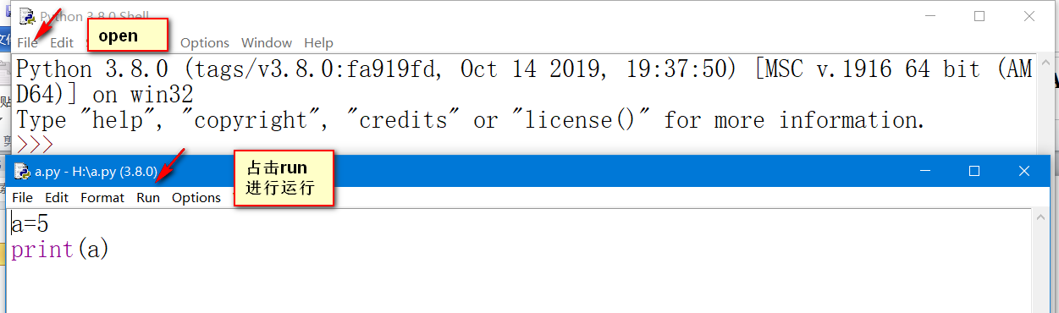

1. **常见的Python解释器**

Cpython ：使用C语言所编写的Python解释器

Jpytohn：使用Java语言所编写的Python解释器

Pypy：使用Python语言所编定写的Python解释器

1. **环境变量的问题（不是内部或外部命令）**

**Windows+R 打开运行窗口（输入cmd）**

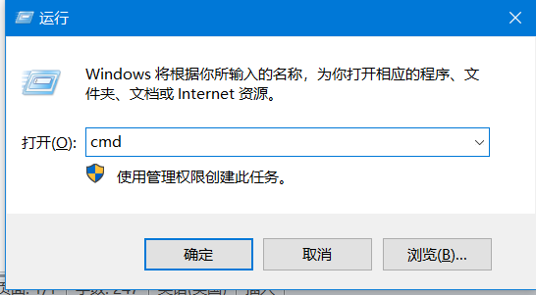

**不是内部命令或外部命令的原因（Windows操作系统找不到python.exe的可执行文件的位置）**

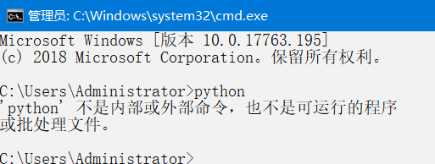

**解决方案： 配置环境变量（将python.exe可执行文件的位置放到环境变量中存储）**

**操作步骤：**

1. **右击我的电脑—》高级系统设置—》环境变量**

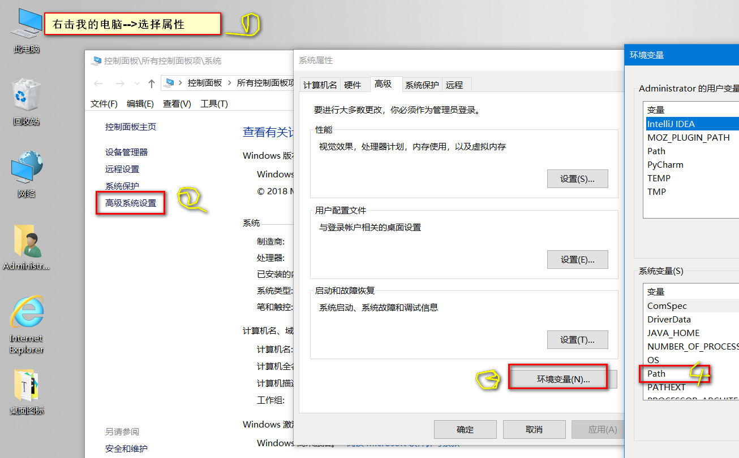

1. **将Python解释器的位置存储到path中**

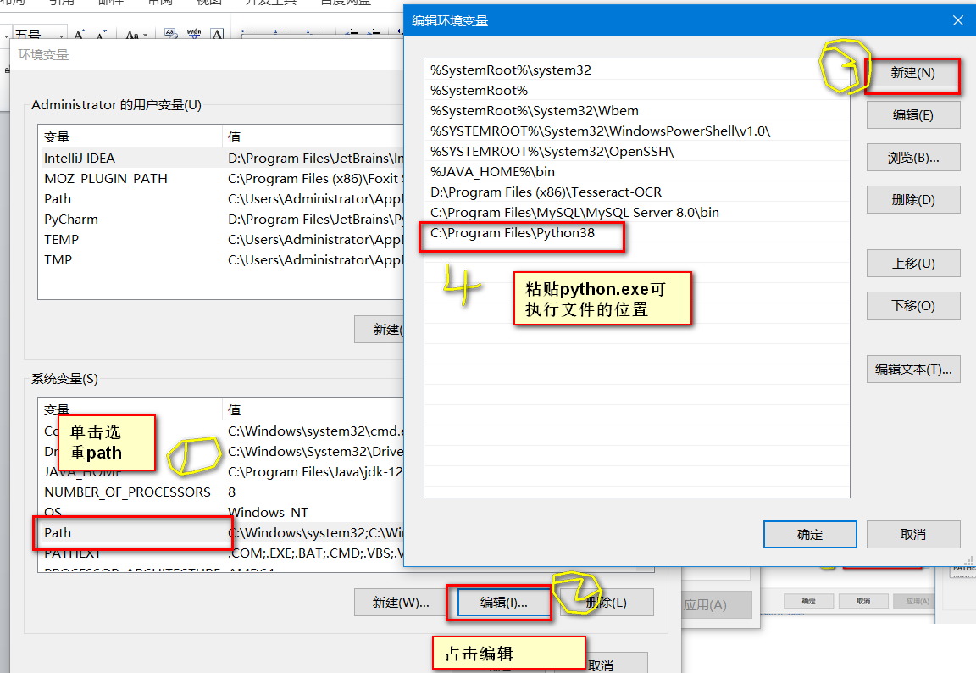

1. **问题解决**

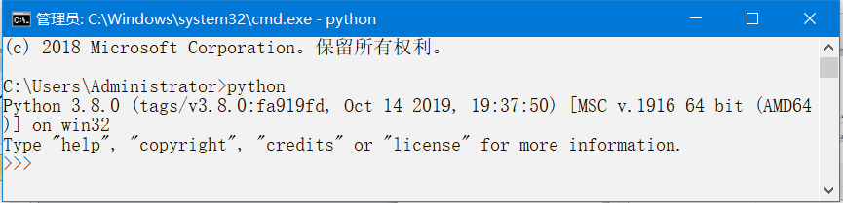

**pip是安装第三个库（模块）的一个命令，全称为pip.exe**

如果出现pip不是内部或外部命令时，依然需要配置环境变量（将pip.exe可执行文件的位置放到path中）

1. **在同一台计算机上安装了N个版本的Python解释器如何切换**

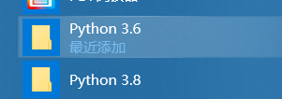

**将其中一个python.exet重命名，举列 python36**

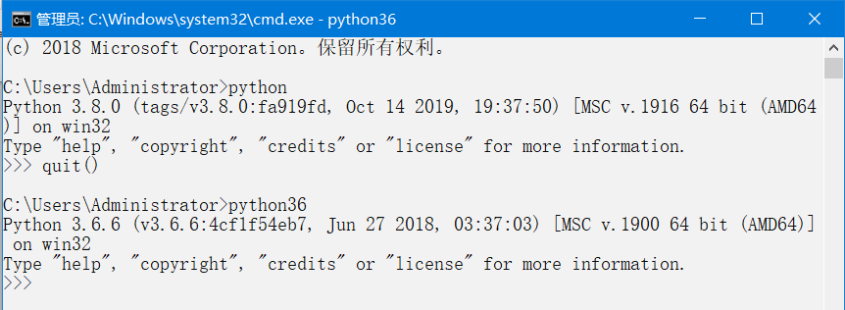

**不同版本的解释器安装模块**

python36 –m pip install xxx

python –m pip install xxx

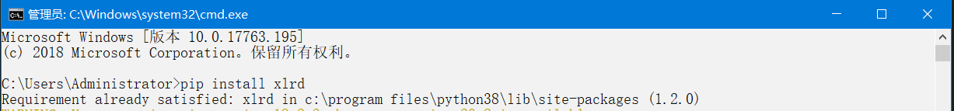

1. **语法问题**